Инструкция по эксплуатации

Krypton K OEM 2P
Станция Online-измерения окса
уровня рН и температуры воды в бассейнах.
С регулируемыми дозирующими насосами средств
дезинфекции на основе окса и корректировкой
уровня рН. С измерением показателя в
качестве дополнительной функции
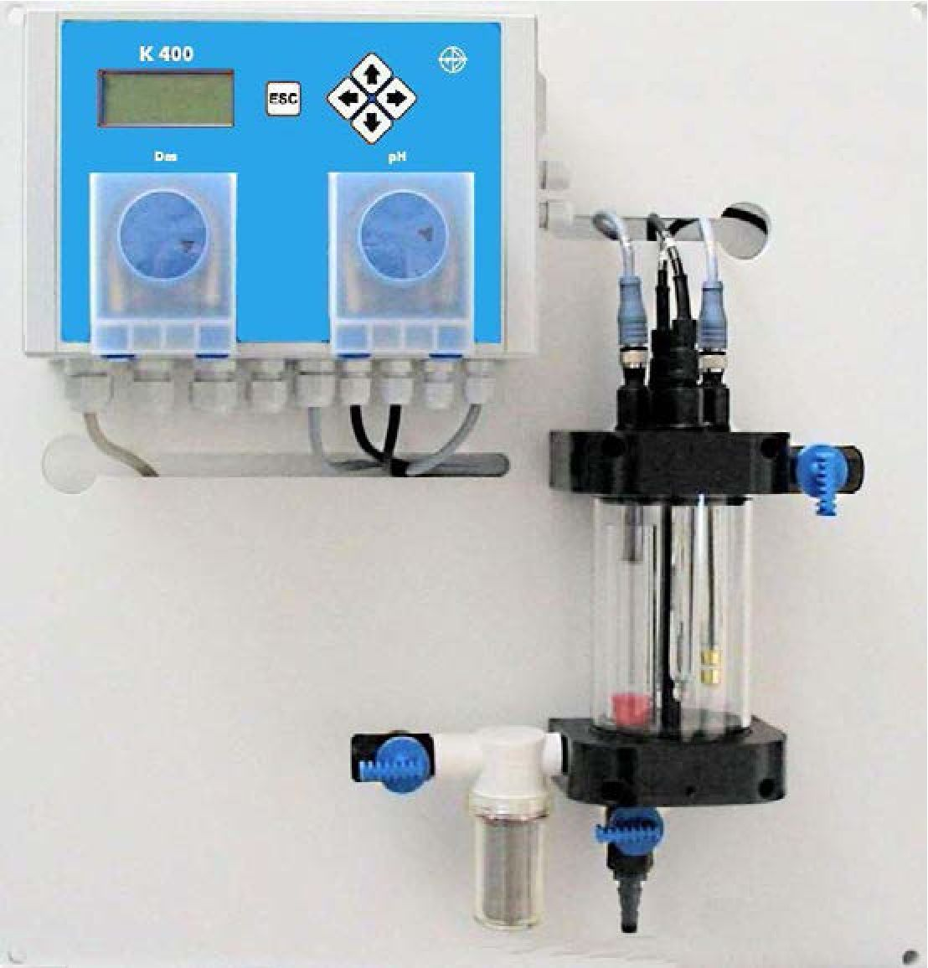

Dr.A.Kuntze
Gutes Wasser mit System
Dr.A.Kuntze GmbH
Robert-Bosch-Str.7a
D-40668
Meerbusch
Tel.+49-2150-7066-0
Fax+49-2150-7066-60
info@kuntze.com
www.kuntze.com

Содержание
- Автоматическая станция дозирования Krypton K OEM 2P 4
  - Общие указания и указания по технике безопасности 5
  - Назначение и область применения 6
  - Надлежащее использование 6
  - Описание технической части 7
  - Технические характеристики 8
  - Декларация о соответствии 9
- Монтаж и подключение 10
  - Внешний вид 11
  - Установка дополнительной карты аналоговых выходов 12
  - Установка карты интерфейса 13
  - Электрическая схема подключения 14
  - Подготовка насосов к работе 15
  - Указания по монтажу 16
- Панель управления 17
  - Настройка параметров 18
  - Навигатор меню 19
  - Структура меню 20
- Коды, язык, часы 21
- Настройка измерительной части станции 22
  - Калибровка измерений pH 23
  - Калибровка измерений окса 24
  - Компенсация pH 24
  - Температурная компенсация 25
  - Автоматическая очистка электрода ASR 26
- Настройка регулятора станции в исполнении 2P 27
  - Регулятор pH 28
  - Регулятор окса 29
  - Включение и выключение регуляторов 30
  - Задержка включения 30
  - Внешний останов регулятора 30
  - Ручное управление насосами 31
- Считывание данных 32
  - Токовые выходы(опция) 32
  - SСерийный интерфейс RS485(опция) 32
- Предельные и тревожные значения 33
  - Тревожная сигнализация 34
  - Сообщения об ошибках 35
- Эксплуатация и техобслуживание 36
- Сервисное обслуживание 39
Алфавитный указатель 40
Протокол индивидуальных настроек станции 42
Krypton K OEM
3

1.Станция Krypton K OEM 2P
1.Общее описание станции Krypton K OEM 2P
KryptonKOEM 2P- это изделие немецкой торговой марки Dr.A.Kuntze GmbH,
обладающее высокими эксплуатационными и потребительскими свойствами.
Настоящее изделие относится к серии приборов economy. Это
недорогая и в то же время качественная линейка оборудования
водоподготовки с широкими функциональными возможностями.
Данные возможности сводят все операции по управлению прибором к
минимуму. Все используемые в составе станций компоненты смонтированы на
панели и готовы к подключению. Приборы проходят предварительную
калибровку, что позволяет отображать измеряемые значения на дисплее
сразу после подсоединения электродов. Калибровка приборов на месте
рассматривается как одно из общих требований по установке оборудования.
Станции Krypton K OEM оснащены системой автоматической очистки
электродов ASR. Данная система позволяет очищать металлические
поверхности электродов от отложений и жиров электрохимическим
способом через определенные промежутки времени.
Измерительный прибор оснащается двумя встраиваемыми насосами,
управляемыми с помощью регуляторов. Данные регуляторы отвечают за
измерение содержания окса и уровня рН, последний - с возможностью
избирательного включения. Избирательное включение регулятора рН позволяет
запускать дозирование окса только после достижения необходимого уровня рН.
Направление действия регулятора рН может быть настроено пользователем.
Свободно настраиваемое время задержки срабатывания позволяет исключить
ошибочное дозирование химреагентов при отключении питания, а регуляторы, в
случае нехватки измерительной воды, отключаются в автоматическом
режиме. Через установленные в приборах цифровые входы можно инициировать
включение и выключение регуляторов от внешних устройств, а также подключить
датчики уровня химреагентов в канистре или емкости. Кроме того, в приборах
реализована возможность активации функции контроля дозирования. Данная
функция вызывает срабатывание тревожной сигнализации в случае непрерывного
дозирования химреагента при 100%-ной производительности насоса, возможной
причиной которой является обрыв дозировочной трубки.
При этом не следует забывать о том, что тревожная функция имеет два
предельных значения и настраиваемое время задержки срабатывания.
Приобретая станцию Krypton K OEM 2P, Вы делаете правильный выбор! В
описании Вы найдете более подробную информацию об этом изделии. Если же у
Вас останутся вопросы или Вам потребуются дополнительные сведения о таких
компонентах, как электроды, соединительная арматура и т.д. или о других сериях
нашего оборудования, просим обращаться на фирму Dr.A.Kuntze. Мы будем рады
оказать Вам помощь!
4
Krypton K OEM

1.1 Общие указания и указания по технике безопасности

1.1 Общие указания и указания по технике безопасности
В данной инструкции по эксплуатации описываются следующие изделия:
Оборудование и тип Дата редакции
KryptonKOEMCl2/PR/Rx/T2P 12/10
Инструкция содержит техническую информацию по монтажу, вводу в эксплуатацию
и техническому обслуживанию в.у. оборудования. По всем вопросам или для
получения информации, выходящей за рамки данной инструкции по эксплуатации,
просьба обращаться к Вашему поставщику или непосредственно на фирму
Dr.A.Kuntze GmbH или в официальное представительство в Вашей стране.
Мы берем на себя гарантийные обязательства в соответствии с нашими Общими
коммерческими условиями только в случае:
- проведения монтажа, подключения, настройки, ввода в эксплуатацию и
технического обслуживания изделия исключительно авторизованным
персоналом с соответствующей квалификацией;
- использования изделия исключительно в соответствии с данной
инструкцией по эксплуатации.
После получения изделия следует проверить его на наличие повреждений при
транспортировке. В случае выявления таковых, необходимо сообщить о них
перевозчику в течение 24 часов после получения товара. Ни при каких
обстоятельствах не следует работать с поврежденным изделием.
Следует сохранять данную инструкцию таким образом, чтобы в любой момент
можно было ознакомиться с указаниями по технике безопасности и важной
информацией по использованию оборудования. В соответствии с нормами DIN
61010 обращаем Ваше внимание на то, что данная инструкция по эксплуатации
является частью изделия и должна сохраняться в течение всего срока
эксплуатации изделия и передаваться новому владельцу при перепродаже.
Изделие (измерительный прибор) изготовлено и проверено в соответствии с
правилами безопасности для электрооборудования, и поставляется заводом-
изготовителем в технически исправном состоянии. Для поддержания этого
состояния и обеспечения безопасной эксплуатации просьба соблюдать все
указания и предостережения, содержащиеся в данной инструкции. При наличии
видимых повреждений на изделии, в случае его хранения в неблагоприятных
условиях в течение продолжительного времени, а также при наличии сомнений в
его работоспособности, следует прекратить эксплуатацию изделия и принять
меры к предотвращению его повторного непреднамеренного запуска.
Важные моменты, касающиеся безопасной эксплуатации изделия, обозначены в
тексте инструкции следующими выделенными жирным шрифтом указаниями:
ПРЕДУПРЕЖДЕНИЕ: обозначает указания индивидуальной безопасности.
Несоблюдение может привести к несчастным случаям и
телесным повреждениям!
ВНИМАНИЕ! обозначает указания по защите имущества.
Несоблюдение может привести к повреждению
оборудования и возможному материальному ущербу!
ПРИМЕЧАНИЕ: указывает на особенности при монтаже и эксплуатации.
Krypton K OEM
5

1.2 Назначение и область применения
- Назначение и область применения
Измерительные станции Krypton K OEM используются для измерения и
регулирования концентрации свободного хлора и уровня pH.Они оснащаются
двумя регуляторами с двумя точками включения каждый. С помощью данных
регуляторов осуществляется управление работой дозирующих насосов,
поддерживающих концентрацию средств дезинфекции и корректировки уровня рН
в соответствии с номинальными значениями.
Указанные станции с функциями измерения и регулирования применяются в
области подготовки и дезинфекции воды.
Непосредственно после включения регуляторы начинают управлять работой
встроенных насосов и процессом дозирования реагентов.
В целях безопасности система контролирует процесс измерения и калибровки.
Возникающие ошибки отображаются на дисплее в текстовой форме и выводятся
через тревожное реле. При этом к прибору можно подключать звуковую или
световую сигнализацию. Если при распознании какой-либо ошибки эффективная
регулировка невозможна, функция автоматически отключается до устранения
причины неисправности. Контролю подвергается также шланговая арматура,
в случае протечек дозирование химреагентов прекращается во избежание
повреждения оборудования.

ПРЕДУПРЕЖДЕНИЕ: Контроль ошибок измерений, т.е. входных сигналов,
подаваемых на измерительные приборы, а также
данных калибровок и подачи измерительной воды
осуществляется только при подключенном к
цифровому входу датчике потока. Ошибки в настройках
или неправильно выполненные действия, а также сбои
в самой системе или допущенные при ее обслуживании
ошибки не контролируются!
Обращаем внимание на то, что ответственность за безопасность системы, к которой
подключается измерительно-регулирующее оборудование, несет установщик этой
системы.
- Надлежащее использование
Измерительные станции следует использовать исключительно для контроля и
регулирования концентрации окса и средства корректировки рН в
воде. Также необходимо соблюдать предписываемые условия эксплуатации, в
частности допустимые значения pH, показатели расхода воды, давления и
температуры. При замене компонентов и деталей оборудования следует
использовать только оригинальные запасные части Dr.A.Kuntze GmbH.
Ввод в эксплуатацию оборудования производится в соответствии с настоящей
инструкцией. Все операции выполняются согласно инструкции, а до запуска
регуляторов проверяются измеряемые значения и настройки.
На протяжении эксплуатации оборудования необходимо использовать
возможности самой системы, например, тревожные реле, устройство
контроля дозирования и уровня воды в измерительной ячейке.
Все обеспечивающие безопасную эксплуатацию компоненты оборудования
подлежат регулярной проверке. замене подлежат такие расходные
материалы, как электроды и шланги.
ПРЕДУПРЕЖДЕНИЕ: При ненадлежащем использовании измерительных
станций их защитные элементы могут быть
повреждены!
6
Krypton K OEM

1.4Описание технической части
- Описание технической части

Измерительная часть
Диапазоны измерений: 0.00...4.00мг/л(окса)
0.00...14.00 рН (уровень pH)
-1500...+1500мВ (показатель (опция)
-30.0... + 140.0°C (температура)
Индикация на дисплее:
Темп.компенсация
Калибровка Хлор
Калибровка pH
Очистка
измеряемые значения (в единицах измерений),
сообщения о состоянии электрода, калибровке, регуляторах
и тревожном состоянии
ручная или автоматическая (с помощью датчика Pt100)
по одной точке методом сопоставления с опорным значением,
функция калибровки нулевой точки при пониженной концентрации
по двум точкам с авт. распознанием настроенных буферных
растворов
для электрода; с настраиваемым интервалом

Регулятор окса и pH
Точки включения: 2точки; для параметра рН с настраиваемым направлением действия
Характеристики регулятора: ВКЛ/ВЫКЛ; P- или PI-регулятор,
по выбору - с избирательным включением регулятора pH
Г истерезис: свободно настраиваемый во всем диапазоне измерений
P-диапазон свободно настраиваемый во всем диапазоне измерений
^р):
Время доп. срабат.^): 0-2000с
Мин.импульс: 0.1-9.9с.
Длительность Имп+Пауза: 02-99с.
Частота пульсаций: 100-7200имп./ч
Задержка включения: 0-200с.
Контроль дозирования 0-90мин.
Функция «тревоги»: 2x мин./макс. предельное значение и по окончании времени задержки

Точки подключения
Насосы:
Реле:
Аналоговый
выход: (опция)
Аналоговые входы:
Цифровые входы:
Подача и отвод воды:
Отбор проб воды:
- перистальтических насоса с шаговым эл. /двигателем,
управляемые по команде регуляторов; макс. мощность
дозирования 5 л/ч, макс. противодавление 2 бар; всас. арматура
макс. длиной 5 м, высота всасывания макс. 1,8 м
- «сухой» контакт тревожной сигнализации
4x 0/4-20 мА, с гальванической развязкой для Cl2, pH, Rx и
температуры; макс. нагрузка 500 Ом
4 изм. входа для Cl2, pH,Rx (опция) и температуры
- устройства внешнего останова регулятора, контроля уровня воды в
емкости и уровня изм. воды в ячейке
с запорным краном и фильтром на вводе, с точками
подсоединения DN6/8
кран отбора проб с подсоединением для трубки
Krypton K OEM
7

1.5 Технические характеристики
- Технические характеристики
Характеристика | Описание
Размеры | 495x495x100мм(Ш х В х Г)
Вес | 5,2кг
Клеммная колодка | Зажимные контакты для кабеля сечением макс. 1,5 мм²
Класс защиты | 1Р54
Напряжение питания | 85 .-. 256В(переменного или постоянного тока)
Предохранитель реле | 6,3 А, инерционный
Внутр. предохранитель | 1А, инерционный
Потребляемая мощность | 45ВА
Индикация | ЖК-дисплей, 4-строчный на 4 х 16 символов, с фоновой  подсветкой
Токовые выходы (опция) | 4х 0/4-20 мА, с гальванической развязкой; макс. нагрузка  500 Ом
Интерфейс (опция) | RS485, скорость в бодах: 9600,  формат передачи данных: 8 битов, 1  стартовый и1 стоповый бит
Нагрузка на контакты | 6 А/ 250 В, макс. 550 ВА омической  нагрузки (с резистивно-емкостной  цепью защиты)
Насосы | 2 перистальтических насоса с шаговым эл. /двигателем с  макс. производительностью 5 л/ч; рассчитаны на макс.  противодавление 2 бар; всас. арматура с макс. длиной 5  м, макс. высота подачи 1,8 м; точки подсоединения  шланговой арматуры DN4/6.  Устойчивость к химическим  веществам: №ОН(макс. 45%),  Н2ЭО4(макс.50%)
Рабочая температура | 0-50°С
Температура хранения | -20...+65°С (для электродов: 0-30°С)
Влажность воздуха | 0-90%, без образования конденсата
Условия проведения  измерений | Объем потока: 45 - 200 л/ч, (равномерный поток)  Давление: макс. 3 бар  Температура: 0 .. 50°С  Уровень pH: 6 - 8рН  Минимальная проводимость: 200 мС/см
8
Krypton K OEM

- Декларация о соответствии
- Декларация о соответствии

Декларация о соответствии нормам и стандартам ЕС
Dr. A. Kuntze
Gutes Wasser mit System

40668 Meerbusch-Lank
Robert-Bosch Str. 7a
Tel.(02150) 7066-0 Fax (02150) 706660
e-mail info@kuntze.com wwuv.fcuntze.com
ISO 9001
настоящим заявляет о соответствии измерительно-регулирующих приборов с серийным обозначением
К 400
нижеследующим директивам ЕЭС:
Директива по электромагнитной совместимости 2004/108/EG
Директива ЕС по низковольтному оборудованию 2006/95/EG
при условии соблюдения указанных в техническом описании инструкций по монтажу и подключению.
Маркировка CE осуществляется в соответствии с директивой 2004/108/EG
Совета ЕС от 15 декабря 2004 года для гармонизации законодательных положений
стран-членов .
Применяемые нормы и технические спецификации:
- EN 6100 6-1(3), VDE 0839, часть 6-1(3): 2002 (для жилых объектов)
- EN 6100 6-2(4), VDE 0839, часть 6-2(4): 2006 (для промышленных объектов)
- EN 61326-1: 2006, VDE 0843-20-1: 2006 Требования по электромагнитной совместимости для
электрического измерительного, контрольного, регулировочного лабораторного оборудования
- EN 61010-1: 2002-08 Требования по технике безопасности для измерительного,
контрольного, регулировочного и лабораторного оборудования
Меербуш, 07 апреля 2009 г.
Дипл.-инж. Кристоф Шеффолд
Управляющий
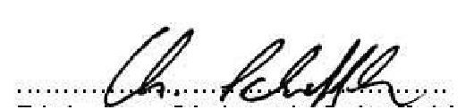
Krypton K OEM
9

2. Монтаж и подключение
- Монтаж и подключение

Монтаж
Измерительная станция поставляется в смонтированном на монтажной панели и готовом к
подключению виде. Панель крепится на стену через предусмотренные в ней 4 отверстия.

ВНИМАНИЕ! Место для монтажа станции должно быть защищено от
возможных механических и химических воздействий!
Класс защиты измерительной станции: 1Р54
ВНИМАНИЕ! В комплект поставки измерительных электродов входят
защитные колпачки. Перед запуском станции их необходимо
удалить!

Подключение электрической части
Электрическую схему подключения станции Вы найдете на последующих страницах Инструкции. При
подключении соблюдайте параметры напряжения, указанные на заводской табличке производителя.
ВНИМАНИЕ! Входные, выходные и управляющие кабели должны
прокладываться отдельно друг от друга и отдельно от
силовых кабелей!
Входные и выходные кабели должны быть оборудованы защитным экраном, прокладываемым
только в одну сторону.
Для защиты измерительных сигналов от помех используйте только специальные экранированные
кабели, входящие в комплект поставки.
При подключении к реле необходимо обеспечить подавление помех индуктивных нагрузок. Если это
невозможно, то применяется схема защиты релейного контакта на клеммной колодке посредством
резистивно-емкостной цепи. В случае подачи постоянного напряжения катушка реле или контактора
защищается от помех с помощью диода.
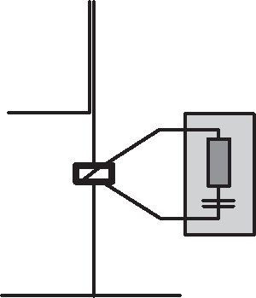
R
C
Ток (до) | Конденсатор (С) | Сопротивление(R)
60 мА | 10 нФ 260 В | 390 Ом, 2 Вт
70 мА | 47 нФ 260 В | 22 Ом, 2 Вт
150 мА | 100 н СП 260 0 | 47 Ом, 2 Вт
1,0 A | 220 н Ф 260 0 | 47 Ом, 2 Вт

Подключение гидравлической части
С левой стороны от измерительной арматуры подсоединяется подающая магистраль измерительной
воды, а с правой стороны - отводящая магистраль. Подача воды должна обеспечиваться на объекте
Заказчиком. Отвод воды должен производиться в безнапорном режиме или должен быть обеспечен
ее возврат в гидравлическую систему бассейна.
10
Krypton K OEM

2.1 Внешний вид
- Внешний вид
1
2
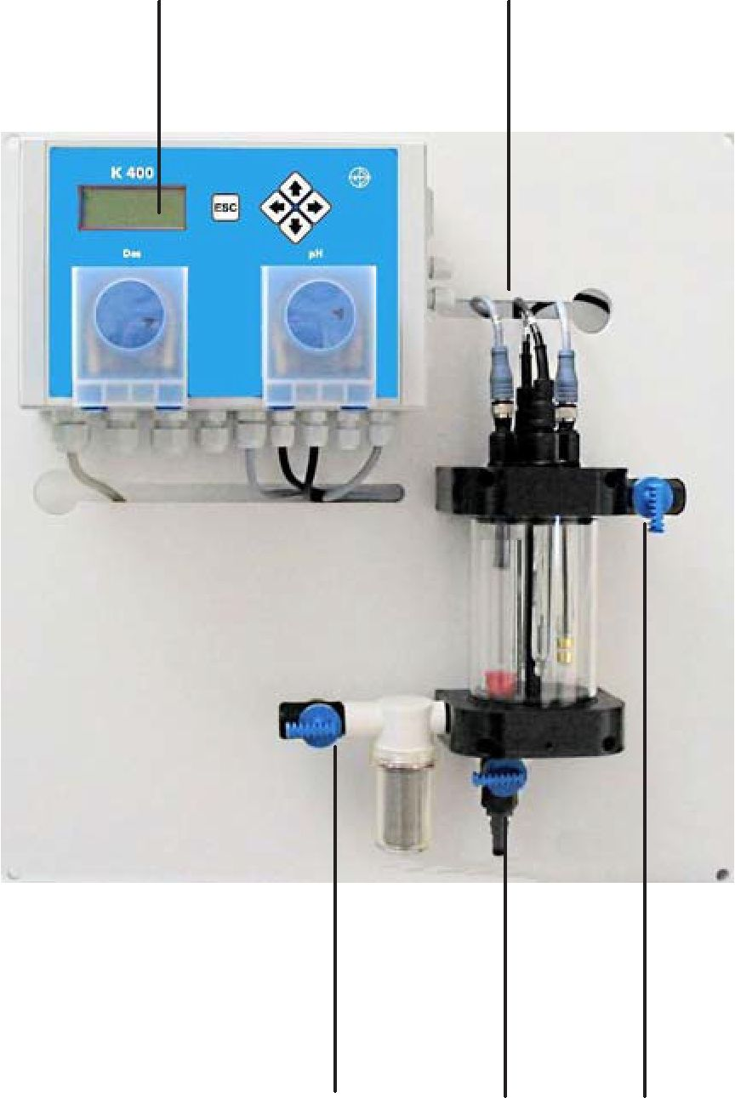
- Измерительно-регулирующий
прибор K400Cl2/pH/Rx/T2P
- Изм. ячейка: датчик
потока/температуры
(слева); электрод рН
(спереди), опция: электрод
(сзади), электрод окса
(справа)
- Точка подачи изм. воды с
краном и фильтром
- Кран отбора проб
- Точка отвода изм. воды
с краном
3 4 5

Устанавливаемые датчики и электроды
Датчик потока/температуры PT-55-W со встроенным датчиком
Pt100Электрод измерения окса AuAu-600-OO-2-1-PG
Электрод измерения pH AH-300-K-2-1-PG
Электрод измерения Pt-500-O-PG(опция)

ВНИМАНИЕ! В комплект поставки измерительных электродов могут входить защитные
колпачки. Перед запуском станции их необходимо удалить.
Krypton K OEM
11

2.2 Установка дополнительной карты аналоговых выходов
- Установка дополнительной карты аналоговых выходов

ПРЕДУПРЕЖДЕНИЕ: Перед вскрытием корпуса прибор необходимо обесточить!
Снимите декоративные накладки, расположенные слева и справа на передней
панели корпуса прибора. Выкрутите крепежные винты и откиньте крышку.
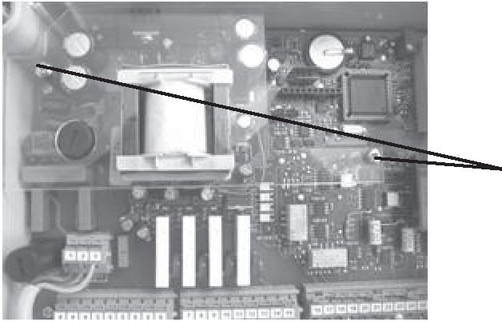
Электронная плата с токовыми выходами
установлена примерно посередине корпуса
прибора, справа от трансформатора.
Выкрутите отверткой с крестообразным шлицем
два винта, крепящих прозрачную накладку и
выньте ее.
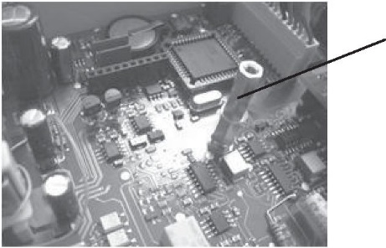
Выкрутите верхнюю часть шестигранной
проставки и снимите пластмассовую шайбу (под
проставкой).
Вставьте карту аналогового выхода с десяти
контактной колодкой в соответствующий разъем на
электронной плате прибора (10ти-контактный разъем
черного цвета). Контакты колодки не должны быть
погнутыми, а сама карта вставляется строго прямо
относительно корпуса прибора.
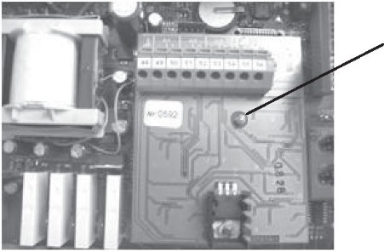
Крепежный винт проставки проходит через
предусмотренное в карте отверстие.
Установите на винт пластмассовую
шайбу, затем вкрутите обратно верхнюю
часть шестигранной проставки.
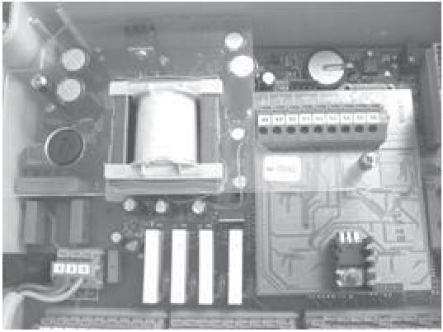
Установите на место прозрачную
накладку и прикрепите ее винтами.
12
Krypton K OEM

2.3 Установка карты интерфейса
- Установка карты интерфейса

ПРЕДУПРЕЖДЕНИЕ: Перед вскрытием корпуса прибор необходимо обесточить!
Снимите декоративные накладки, расположенные слева и справа на
передней панели корпуса прибора. Выкрутите крепежные винты и откиньте
крышку.
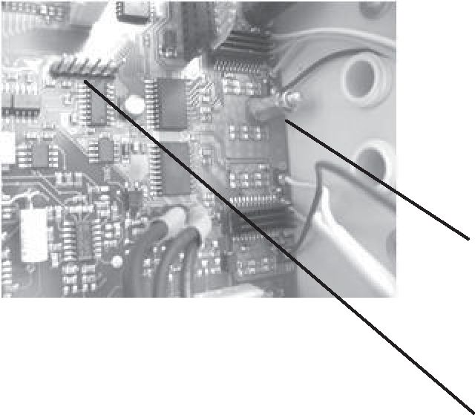
Карта интерфейса устанавливается с правой стороны
корпуса прибора.
ВНИМАНИЕ! Электродвигатели насосов во
время работы нагреваются. Соблюдайте
осторожность!
Выверните гайку проставки и снимите
пластмассовую шайбу.
Вставьте карту интерфейса с шести-контактной
колодкой в соответствующий разъем на электронной
плате прибора (6ти-контактный разъем черного цвета).
Контакты колодки не должны быть погнутыми, а сама
карта вставляется строго прямо относительно корпуса
прибора.
Крепежный винт проставки проходит через
предусмотренное в карте отверстие.
Установите на винт пластмассовую шайбу,
затем накрутите гайку и затяните ее.
Карты интерфейса поставляются изготовителем с
установленным джампером.
Джампер является оконечным устройством для кабеля
шины и должен устанавливаться на первом и
последнем приборе шины. На всех остальных
приборах его необходимо удалить.
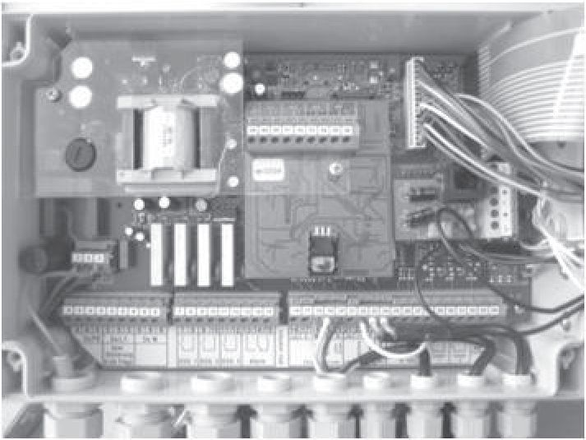
Так выглядит прибор с
двумя установленными
картами.
При сборке обязательно устанавливайте
прозрачную защитную накладку!
Закройте крышку прибора, заверните крепежные
винты и установите на место декоративные
накладки.
Krypton K OEM
13
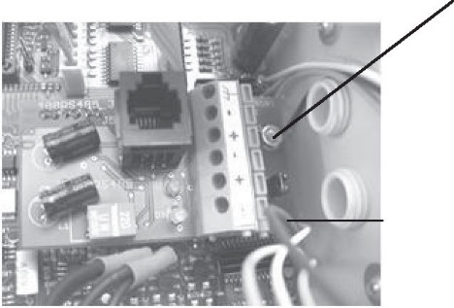
2.4 Электрическая схема подключения
- Электрическая схема подключения
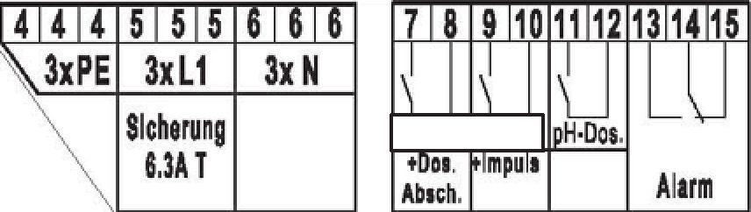
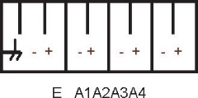
AnalogOUT
Доп. карта аналог. выходов
16 | 17118119120 | 21 | 22 23 | 24 | 25 | 26 27 | 28 | 29 30 | 31 32 | 33 34
Al | 1 М В G | А, | - + | + | Ai | - + | Ai |  | Hl*.  BihSlli | (J  Stop
a t 2  PoUnliottatiichii  Eiiging |  | Ё 5  3 5  pH-Emging |  | •  •  •  •»  Rx | 5 *-  *\ ^{Л}1  Temp.  Eingang |  | .  Г .  1г|  MW-Stop
+ - + -
E + -
RS485
Доп. карта интерфейса
Точка подключения | Контакты | Примечания
Электрод окса | 17-20 | 17=экран  18=измерительный электрод; коричневый  19=опорный электрод; белый  20=контрэлектрод; синий
Электрод pH | 22+23 | 22=опорный электрод=экран  23=изм. электрод = внутренний провод
Электрод (опция) | 24 | 24=изм. электрод = внутренний провод
Датчик потока/ | 26+27 | Pt100, коричневый + белый
температуры | 29+30 | датчик потока воды; черный + синий
Реле1 | 7 + 8 | не используется
Реле2 | 9+10 | не используется
Реле З | 11 + 12 | не используется
Реле «тревоги» | 13-15 | 13+14=замыкатель, 14+15=размыкатель
Недостаток воды | 29+30 | см. тж. Поток/Температура
Уровень в емкости | 31+32 | «сухой» цифровой контакт
Внеш. останов рег. | 33+34 | «сухой» цифровой контакт
Напряжение питания | 1-3 | Соблюдать данные завода-изготовителя!
Карта аналоговых выходов (опция):
Аналог.выход1 A1+/- |  | Измеряемое значение окса
Аналог.выход2 A2+/- |  | Измеряемое значение pH
Аналог. выход З A3+/- |  | Измеряемое значение
Аналог.выход4 A4+/- |  | Измеряемое значение Температура
Доп. карта RS485 (опция):
Подключение шины +/- |  | двойная; шлифованная
14
Krypton K OEM

2.5 Подготовка насосов к работе
- Подготовка насосов к работе

Установка / замена шланговой арматуры
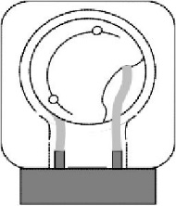
Установите регулятор в ручной режим.
Снимите прозрачную крышку корпуса насоса,
потянув ее на себя. Осторожно снимите круглую
накладку ротора насоса.
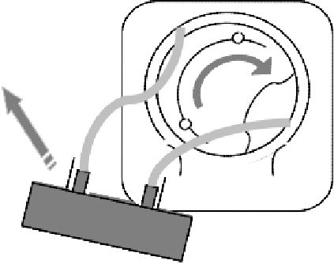
Подденьте и выньте шланговую арматуру, потянув
за держатель. Вращая ротор от руки по часовой
стрелке, выньте дозирующий шланг из корпуса
насоса.
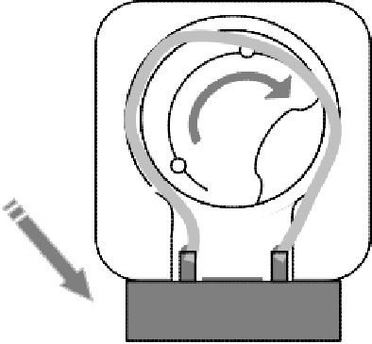
Вставьте держатель нового шланга в направляющие
корпуса насоса. Вращая ротор от руки по часовой
стрелке, вложите шланг в корпус насоса (вокруг
ротора).
При установке шланговой арматуры не допускайте
перекручивания шланга.
Перед запуском насоса вставьте круглую накладку
в отверстия на роторе до фиксации и установите на
место прозрачную крышку корпуса.
Дозирующие шланги являются расходным материалом, подверженным износу.
Максимально через 1 год эксплуатации их необходимо менять, а при повышенной
нагрузке - раньше!

Подсоединение всасывающей и напорной магистралей
С левой стороны по направлению вращения ротора насоса подсоединяется
всасывающая магистраль, а с правой стороны - напорная. В качестве
дозировочной трубки используется трубка размером ОЫ 4/6. Максимальная
длина всасывающей магистрали должна составлять 5 м, а высота
всасывания не должна превышать 1,80 м.

ПРЕДУПРЕЖДЕНИЕ: При выборе шланга следует обратить внимание на устойчивость
материала к дозируемым химреагентам.
Для удаления воздуха необходимо подсоединить напорную магистраль к
клапану впрыска только после того, как все дозировочные трубки и
шланги заполнятся реагентом.
Krypton K OEM
15

- Указания по монтажу
- Указания по монтажу

ВНИМАНИЕ! В комплект поставки измерительных электродов могут входить
защитные колпачки, предотвращающие высыхание электродов при
хранении. Перед запуском станции их необходимо удалить!
Установите станцию в удобном для эксплуатации месте. Магистраль измерительной воды должна
быть как можно более короткой во избежание запаздывания в измерениях.

ПРИМЕЧАНИЕ: Точность измеряемых параметров зависит, прежде всего, от степени
идентичности поступающей в ячейку воды той воде, параметры
которой измеряет контроллер. Поэтому отбор воды на измерение
должен осуществляться не рядом с клапанами впрыска реагентов, а
подающая магистраль между точками отбора и измерения должна
быть короткой.
Выньте электроды из упаковки и удалите защитные (транспортировочные)
колпачки. Вкрутите электроды в обозначенные на ячейке отверстия следующим
образом:
- датчик потока/температуры- слева, над красным поплавком;
- электрод - сзади;
- электрод рН - спереди;
- электрод окса - справа.
Подсоедините кабели к электродам в соответствии с маркировкой.
ПРИМЕЧАНИЕ: Если с идентификацией электродов возникли трудности, то помните,
что электроды измерения содержания окса имеют два позолоченных
кольца, электроды - одно платиновое кольцо, а электроды рН -
стеклянный шарик. Датчик потока воды со встроенным
температурным датчиком значительно короче в размерах по
сравнению с другими датчиками/электродами.

ПРЕДУПРЕЖДЕНИЕ При отсутствии электрода … отверстие для его установки в
ячейке заглушается пробкой.
Смонтируйте подачу и отвод измерительной воды. Убедитесь в том, что кран отвода воды открыт, а кран отбора
проб закрыт.
Медленно откройте подающий кран до положения, обеспечивающего требуемый поток воды.
Включите питание прибора.
Подождите несколько минут, пока все отображаемые значения не стабилизируются.
Запустите насосы в ручном режиме вплоть до заполнения всех шлангов реагентами.
Для продолжения процесса запуска станции следуйте указаниям настоящей Инструкции.
16
Krypton K OEM

3.
- Панель управления
1 2 3 4 5 6 7 8 9
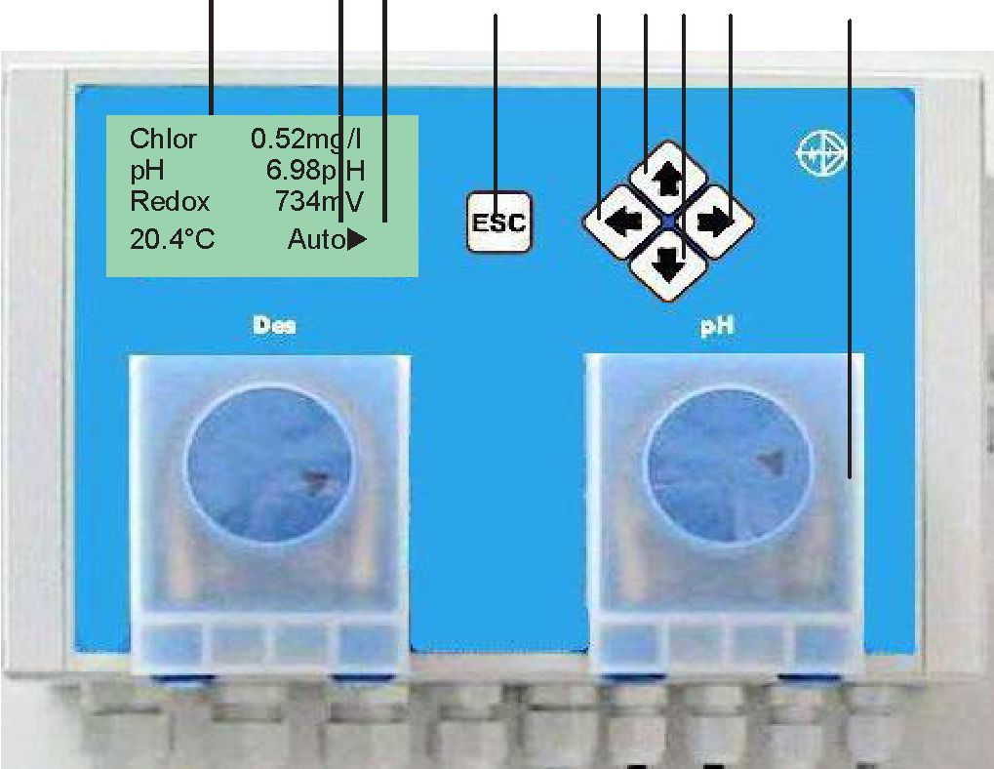
- Дисплей с
индицируемыми
параметрами
- Режимы работы регулятора:А
UTO: Регулятор ВКЛ
HAND: Регулятор ВЫКЛ
- Символ курсора
- Кнопка „ESC“
- Кнопка Налево (^)
- Кнопка Вверх (А)
- Кнопка Вниз (Т)
- Кнопка
g Направо (^)
Насосы (только в
исполнении 2P)
При включении на дисплее прибора отображаются измеряемые параметры и
текущий режим работы регулятора (Auto/Hand).
С помощью кнопок на панели управления перемещайтесь по меню:
- Кнопкой Т осуществляется переход от измеряемых параметров к главному меню;
- кнопками ▲ и Т осуществляется перемещение по пунктам меню вверх и вниз;
- кнопка ► служит для выбора меню или какого-либо параметра;
- кнопка ◄ служит для выхода из меню и сохранения значений в памяти.
Во время работы на дисплее прибора отображаются символы в виде
треугольника. Они упрощают ориентирование пользователя в показаниях и
подсказывают ему, в каком направлении он может двигаться из текущего
положения.
Возврат к измеряемым значениям осуществляется нажатием кнопки „ESC“.
Кнопкой ►можно переключаться из индикации измеряемых значений в следующие режимы
работы и обратно: AUTO^HOLD^HAND^AUTO.
В автоматическом режиме прибор самостоятельно управляет работой дозирующих
насосов в соответствии с настройками регуляторов и дает команду на
срабатывание «тревожного» реле согласно настроенным предельным значениям.
В ручном режиме прибора эти функции не активны. Управлять работой насосов
в этом случае можно вручную. Подробно - см. раздел „Ручной режим“.
Функция HOLD позволяет отключить ложное срабатывание тревожной
сигнализации при проведении технического обслуживания.
Krypton K OEM
17

3.1 Настройка параметров
- Настройка параметров
Темп.комп.
► Ручн. комп.
Темп.комп.
» Авт. комп.
Темп.комп.
> Ручн. комп.
- При выборе одного параметра на дисплее
отображается текущая настройка.
- Нажатием кнопки ► перейдите к следующей
возможной настройке.
- После просмотра всех возможных настроек и
последующем нажатии кнопки ► на дисплее
отображается первоначальная настройка.

Выбор возможных (альтернативных) настроек
Часто пользователь вынужден выбирать между альтернативными настройками,
например, между ручной и автоматической температурной компенсацией. При
этом используется только кнопка ►. Пользователь идет от первой настройки до
следующей, пока не добирается до исходного пункта или нужной ему настройки.
При выборе альтернативных настроек любое изменение параметров начинает
действовать сразу, то есть без необходимости сохранения настройки в памяти.
Ввод кода
> Код 058
Ввод кода
4 Код 058 ^
Ввод кода
►Код 062
- Выберите параметр нажатием кнопки ►.
- За отображаемым числовым значением индицируется
графический символ в виде сдвоенного треугольника,
означающий, что значение можно изменить
кнопками Ж и Т.
- После настройки нужного Вам значения сохраните
его в памяти нажатием кнопки*. Исчезновение
символа сдвоенного треугольника на дисплее
означает, что новое значение сохранено в памяти.

Настройка числовых параметров
Числовые параметры можно изменять лишь в том случае, если рядом с ними
отображается графический символ сдвоенного треугольника. Этот символ
высвечивается, если пользователь выбирает числовой параметр кнопкой^.
Измените числовые параметры кнопками Ж и Т. При кратковременном нажатии
последняя цифра увеличивается или уменьшается на одну единицу. При
нажатии и удержании кнопки отображаемое значение начинает непрерывно
меняться вплоть до отпускания кнопки.
Нажмите кнопку^ и сохраните в памяти прибора
настройку. Символ сдвоенного треугольника при этом
исчезнет.
ПРИМЕЧАНИЕ: Для отмены операции сохранения вместо кнопки ◄следует нажать
кнопку „ESC“.
18
Krypton K OEM

3.2 Навигатор меню
- Навигатор меню
0.48мг/л25.0°С
□31П52АиЬ
▼
Индикация измеряемых значений
Для обращения к главному меню нажать кнопку ▼ .

Главное меню
Калибровка Темп.
комп.
Ввод кода
Настр. регул.
Пред.знач.
Ручн. режим
Осн. настройки
Сервис

►
Функция калибровки
Температурная компенсация
Функция защиты паролем
Настройки регулятора-Ном. значения, Р-диапазоны, 1-составляющая
Функция «тревоги»
Ручное включение насосов
Основные настройки
Все параметры,
настраиваемые единожды при
запуске станции, содержатся в
пункте „Основные настройки“.
Коррект. И
Калибр.данные
Параметрырег.г
Задержка вкл.
Аналог.выходы
Язык
Адрес шины
Среднее знач.
Темп.коэф.
Очистка хл. эл.
Время/Дата
Компенсация
Недост. воды

Главное меню и основные настройки
Параметры станции разделены на два меню. В главном меню содержатся все
те функции, к которым пользователь обращается регулярно. Меню основных
настроек объединяет те параметры, которые настраиваются только один раз
при вводе станции в эксплуатацию.
Далее в Инструкции даются указания по настройке параметров и их значение
для выполнения поставленных задач с учетом индивидуальных требований
пользователя. Последовательность действий по настройке согласуется с
последовательностью действий по вводу станции в эксплуатацию.
- Базовые настройки: коды и язык общения, время и дата
- Настройки измерительного прибора: калибровка, температурная
компенсация и интервал очистки электрода
- Настройка регулятора: выбор характеристики регулирования и
соответствующих параметров
- Настройки для считывания данных: аналоговых, цифровых и/или «тревожных»
Кгуton К ОEМ
19

3.3 Структура меню

3.3 Структура меню
С12 | 0.45мг/л
pH | 7.24pH
Redox | 731
мВ26.1°С | Hand.
Для обращения к главному меню нажать кнопку Г .

▼
Главное меню
Калибровка
Темп.комп.
Ввод кода
Настройка рег.
Предел.знач.
Ручной режим
Осн. настройки
Сервис

►

►

►

►

►

►
Калибровка С12
Калибровка pH
Ручн. комп.
Задан.темп.
25.0 °С
Ввод кода
Код 056
Регулятор О
Регулятор pH
Предел.знч.С12
Преде л. знч. pH
Раб. режим
НасосС12
Насос pH
Авт.выкл.
через 005 мин

►

►

Сервис
Данные приб. | ►
Аналог.выходы | ►
Журнал экспл. | ►
 | ►
Стирание данных
Номер приб.
N1-. 041
Версия ПО
М/Г1.00
Дата изготов.
М/Г 1.00
Вход1 121 мВ
Вход2 003 мВ
Вход3 731 мВ
Вход4 25.0°С
08:2028.11.10
РРй -калибров.
Крутизна026 мВ
Стирание данных
Нажать кнопки ^ & ►

Основные настройки
Коррект. Р1
Калибр.данные
Параметры рег.
Задержка вкл.
Аналог.выходы
Язык
Адрес шины
Среднее знач .
Темп.коэфф.
Очистка хл. элект.
Время/Дата
Недостаток воды

►

►

►

►

►

►

►
Коррект. Р1
0 0 °с
Калибр.раствор 1
Калибр. раствор 2
Внутр. раствор
Регулятор С1
Регулятор pH
Задержка вкл.
включена
Задержка вкл.
180с.
Аналог.выход 1
Аналог.выход2
Аналог.выход3
Аналог.выход4
Мы говорим
по- русски
Адрес шины
№00

►
Расчет сред.знч
включен

►

►

►

►
Темп.коэфф.
0.0%/К
Очистка каждые
7дней
Дозир. при осн.
нагрузкевыклю
чено
09:1529.11.10
Минуты | 15
Часы | 09
Число | 29
Месяц | 11
Год | 10
Трев. реле
недостатка
воды выключено
20
Кrypton К ОЕМ

4. Коды, язык, часы
- Коды, язык, часы
Ввод кода

►
Ввод кода
Код 056

Ввод кода
Перед выполнением каких-либо настроек необходимо ввести соответствующий
код:
Код 11 обеспечивает доступ к функциям главного меню.
Код86 обеспечивает доступ ко всем параметрам и функциям.
Все остальные коды не обеспечивают доступа к параметрам и функциям.

Главное меню
Осн. настройки

Основные настройки

►
Время/Дата

Язык

►
►
Язык
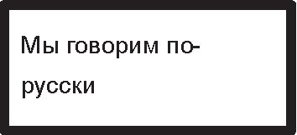
Время Дата
17:1009.03.09
Минуты | 10
Часы | 17
Число | 09
Месяц | 03
Год | 09
В программном обеспечении прибора предусмотрены несколько языков общения.
Так как настройка языка относится к разряду основных настроек, требуется
ввести код 86.Если в приборе настроен другой код, то пользователь должен
изменить его на нужный.

Время и дата
Функция часов важна, прежде всего, для обеспечения автоматической
очистки электрода, поскольку она всегда начинается в 0.00 часов. Кроме
того, показатели даты и времени необходимы для ведения журнала
эксплуатации станции. Сам журнал является частью сервисного меню.
Кгуpton К ОEМ
21

5.Настройка измерительной части
- Настройка измерительной части станции

Главное меню
Калибровка
Темп.комп.
Осн. настройки
Калибровка параметров измерения и индикация крутизны.
Выбор между автоматической и ручной температурной компенсацией. При
ручной компенсации температура задается вручную.

Основные настройки
Калибровка параметров температуры
Изменение сохраненных калибровочных данных
Подключаемая функция сглаживания
Настройка линейного коэффициента
Настройка интервала очистки
Активирование компенсации pH для С12

►
Коррект. Pt
Калибр.данные
Среднее знач.
Темп.коэфф.
Очистка хл.электр.
Компенсация
Перед началом измерений необходимо, прежде всего, произвести калибровку
измеряемых параметров хлора и рН. Для параметра рН применяются
два калибровочных растворов с известным значением рН. Для измерений хлора
достаточно лишь калибровки по одной точке.
Поскольку результаты измерения во многом зависят от характеристик потока воды,
a свежие и стабильные калибровочные растворы зачастую отсутствуют у
пользователя, хлорный электрод при калибровке не вынимают из ячейки. Вместо
этого сравнительным методом, например с помощью фотометра (метод DPD)
определяют концентрацию в измерительной воде. Измеренное таким образом
значение настраивается в приборе как калибровочное.
Результаты обоих измерений сильно зависят от температуры. Такое влияние
температурных условий можно компенсировать вручную или автоматически. При
ручной компенсации температурное значение вводится вручную, а при
автоматической к станции необходимо подсоединить температурный
датчик. Компенсация распространяет свое действие на измерение уровня рН и
содержания хлора. При расчете значения хлора может быть применен линейный
коэффициент.
Подключаемая функция расчета среднего значения позволяет несколько
сгладить колебания в измерениях.
Станции Krypton K оснащены системой автоматической очистки хлорного
электрода ASR. Она обеспечивает очистку позолоченных поверхностей электрода
в автоматическом режиме, которая запускается в полночь. Частоту срабатываний
может настроить сам пользователь.
Измерение показателя (опция)
При желании пользователь может организовать измерение и отображение на
дисплее станции дополнительного показателя .f^ этого не требуется
выполнять каких-либо настроек. Для измерения показателя не
производится калибровка и не устанавливается температурная компенсация.

ПРИМЕЧАНИЕ:
При измерении показателя используется опорный
электролиз мерительного контура рН. В этой связи все фиксируемые в
опорном электроде при калибровке рН изменения учитываются в
результатах измерений показателя .
ПРИМЕЧАНИЕ: При вынимании электрода pH из ячейки (для калибровки) электрод
показывает на дисплее ошибку. Ошибка исчезает сразу после
установки электрода рН обратно в ячейку.
22
KryptonKOEM

5.1 Калибровка измерений рН
  - Калибровка измерений рН

Главное меню
Калибровка
Осн. настройки

Калибровка

►
Калибровка pH

►

►

Основные настройки
Калибр. данные

►

Проведение калибровки

Калибровка рН
Изм. знач.6.98pH
Калибр.’»’ ►
нажатьКрутизна
058мВ/pH
Нул. точка электр
002мВ

Калибр. данные
Калибр.раствор1
7.00pH
Калибр.раствор2
4.00pH
Внутр. раствор
7.1 pH
- Установите регулятор в ручной режим и выберите ручную температурную
компенсацию. Настройте температуру калибровочных растворов и выберите
пункт меню „Калибровка“.
- Поместите электрод в один из калибровочных растворов. Дождитесь
стабилизации измеряемого значения, затем нажмите кнопку^, а затем
-удерживая эту кнопку, нажмите кнопку ▼. После этого на дисплее
высветится измеренное значение калибровочного раствора рН.
- Ополосните электрод и повторите процедуру со второй калибровочной
жидкостью. Проверьте крутизну и нулевую точку электрода, затем вставьте
электрод обратно в ячейку.
- Переведите температурную компенсацию и регулятор в
автоматический режим.

ПРИМЕЧАНИЕ: Идеальное значение крутизны электрода рН должно составлять 58
или 59мВ, а значение нулевой точки - быть как можно ближе к 0 мВ.
Со временем крутизна электрода снижается, а значение ошибки
нулевой точки растет. Когда электрод теряет свою
работоспособность, на дисплее высвечивается сообщение об
ошибке.

Калибровочные данные
В памяти прибора хранятся следующие стандартные значения калибровок:
Калибровочные растворы: буферные растворы pH4,00 и pH7,00
Внутренний буферный раствор электрода: pH7,0
Если для калибровки используются другие растворы, то следует настроить их
значения (рН) в пункте меню „Калибровочные данные“. Последовательность
при выборе значений калибровки не играет никакой роли.
При использовании электродов с особым буферным раствором необходимо
привести сначала в соответствие значение рН этого раствора,так как оно служит
нулевой точкой для проведения измерений. Значение рН внутреннего
буферного раствора указывается на корпусе электрода.
KryptonKOEM
23

5.2Калибровка измерений хлора

5.2Калибровка измерений хлора
Главноеменю
Калибровка
Осн.настройки
Калибровкап
► ^Калибровка ►

КалибровкайРй
Калибровка РРР
0.48мг/л
Крутизна
025мВ

Основные настройки

►
Компенсация

►

КомпенсацияpH
Компенсация
pH включена

Проведение калибровки
- Установите регулятор в ручной режим. Возьмите пробу воды
непосредственно после станции и определите текущее содержание хлора
сравнительным методом, например с помощью фотометра (DPD).
- Настройте измеренное значение и откалибруйте станцию кнопками
► и: сначала нажмите кнопку^, а затем, удерживая ее, нажмите
кнопку ◄.
- Проверьте значение крутизны, затем переведите регулятор
в автоматический режим.
- Компенсация pH
Измерительная станция обладает функцией компенсирования влияния уровня
рН на измерения содержания окса. Эта функция позволяет сглаживать
изменения значений, вызванные колебаниями уровня рН. Независимо от
компенсации, мощность сигнала для измерения окса при росте рН
уменьшается.
Если активировать функцию компенсации, то в последующем возникает необходимость в
повторной калибровке.
24
KryptonKOEM

- Температурная компенсация
- Температурная компенсация

Главное меню
Темп.комп.
Осн. настройки
Grundeinst.

Автоматическая
компенсация

►
Темп.комп.
Авт.комп.

►

Осн. настройки
Коррект.Р!
Темп.коэфф.

Ручная
компенсация

►
Темп.комп.Ручн.
комп.Задан.темп.
25.0°С

Корректировка Р1

►
Коррект. Р!
1.1 °С

Темп. коэффициент

►
Темп.коэфф.
0.0%/К
Пользователь может выбрать между двумя видами температурной компенсации:
- Автоматическая компенсация с применением температурного датчика
Подсоединенный к станции температурный датчик фиксирует температуру,
воздействию которой подвергаются измерительные электроды. Если датчик и
электроды помещены в разную среду, то станцию лучше переключить вручную
компенсацию.
- Ручная компенсация
При достаточной постоянной температуре компенсацию можно установить в
ручном режиме. В этом случае станция будет постоянно стремиться
компенсировать измеряемые значения в зоне температурного воздействия
настроенной температуры.
Если температурный датчик подсоединяется двужильным кабелем, то
возможны небольшие отклонения в измерениях. Поэтому существует
возможность калибровки температурных измерений.
Измерьте температуру воды вручную при запуске станции и откорректируйте
ее в соответствии с требуемой.
Функция температурной компенсации для измерения рН задана в приборе
изначально. При измерении содержания хлора пользователь, напротив, имеет
возможность настройки индивидуального значения компенсации с применением
регулируемого коэффициента. На практике положительно зарекомендовал себя
коэффициент 2%/К. Во многих случаях температурная компенсация совсем не
требуется: при выборе коэффициента 0%/К компенсация измерений хлора
выключается.
Кгур!опКОЕМ
25

- Автоматическая очистка хлорного электрода ASR

5.5Автоматическая очистка хлорного электрода АБР

Главное меню
Осн. настройки

Основные настройки

►
Очистка О

►

Очистка С!
Очистка С1
1xдень
Доз.при осн.
нагрузкевыключено

Автоматическая очистка хлорного электрода АБР
В пункте меню „Очистка“ основных настроек можно активировать функцию
очистки электрода окса и настроить ее интервалы.
Система автоматической очистки окса электрода ASR представляет собой
запатентованный метод очистки металлических поверхностей электродов через
определенные промежутки времени электрохимическим способом. Данный метод
позволяет удалять не только различные виды отложений (известь, ржавчина,
пиролюзит), но и остатки жиров и масел, инактивирующие поверхность
электродов.
Проводите очистку электродов с самого начала эксплуатации станции во
избежание образования отложений и поддержания чистоты поверхности
электродов длительное время.
Процесс очистки длится ок. 30с. В течение этого времени измерение не
проводится, а по его окончании очищаемый электрод должен еще восстановиться.
По этой причине индикация измеряемых значений и токовый выход "замирают" на
последнем значении примерно на 5 минут, то есть остаются неизменными. В этот
момент на дисплее высвечивается сообщение „Идет очистка“, а функция
калибровки блокируется.
Функция очистки запускается один раз - в полночь, либо дополнительно - днем,
если процесс очистки разделен на два этапа. Так как упомянутый метод очень
эффективен, то во многих случаях очистку не требуется проводить каждый день.
Достаточно настроить один-два сеанса очистки в неделю.
ПРИМЕЧАНИЕ:
ПРИМЕЧАНИЕ:
ПРИМЕЧАНИЕ:

При недостатке измерительной воды очистка не проводится.

В большинстве случае достаточно одного сеанса очистки в неделю.

Функция автоматической очистки электрода окса выключается,
если в настройках количества сеансов в день установить „0“.
По правилам техники безопасности, во время очистки процесс регулирования
содержания хлора останавливается ввиду отсутствия информации об измеренных
значениях. Однако если такое состояние дел на проточных системах готово
привести к неконтролируемому снижению концентрации хлора, пользователь
может активировать функцию дозирования при основной нагрузке. Она позволяет
продолжить дозирование, исходя из среднего значения последних тридцати минут.

ВНИМАНИЕ! Данную функцию дозирования

безотносительно измеряемого значения
следует использовать только в том случае,

если она не вызывает недопустимого повышения концентрации хлора.
26
Кгур1опКОБМ

б. Настройка регулятора
- Настройка регулятора

Главное меню
Настройка рег.
Выбор между характеристиками
регулирования: регулятор ВКЛ/ВЫКЛ,Р-или Р1-регулятор,
настройка ном. значений, Р-диапазон и 1-составляющая для двух
точек включения.

Основные настройки
Осн.настройки

►
Параметры
регул. Задержка
включен.
Настройка продолжительности
Импульса/Паузы, гистерезиса;
задание направления действия
Задание времени задержки до срабатывания
регуляторов после возобновления работы сети
Для обеспечения процесса регулирования требуется принципиальная настройка
номинальных значений и направления действия (для значения рН). Другими
словами, пользователь должен определить, какого значения он стремится достичь
путем дозирования и приводит ли оно к увеличению или уменьшению измеряемого
значения.
Характеристика регулятора напрямую влияет на работу встроенных
дозирующих насосов. Дополнительно пользователь может изменить
конфигурацию токового выхода на конфигурацию регулирующего выхода.
Для обеспечения процесса регулирования выбирают между тремя вариантами регулятора:
Регулятор ВКЛ/ВЫКЛ ВКЛЮЧАЕТСЯ в случае превышения значения точки
срабатывания и ВЫКЛЮЧАЕТСЯ при ее недостижении или наоборот, в зависимости
от направления срабатывания. То есть, дозирование осуществляется постоянно со 100%-
ной мощностью (положение ВКЛ) или с 0%-ой мощностью (положение ВЫКЛ). В качестве
регулировочного параметра можно настроить значение гистерезиса.

Р-регулятор
P-регулятор или пропорциональный регулятор сокращает объем дозируемого вещества
по мере приближения к номинальному значению пропорционально степени отклонения.
Этот процесс происходит в рамках т.н. характеристики регулирования Импульс-
Пауза. Пользователь определяет временной промежуток, то есть длительность
Импульса +Паузы .При величине регулирования равной 100% насос остается
ВКЛЮЧЕННЫМ на протяжении всего временного промежутка (импульс).Если величина
регулирования ниже в.у. значения, то и временной промежуток, в течение которого насос
остается включенным, соответственно уменьшается.
Оставшийся временной промежуток насос находится в ВЫКЛЮЧЕННОМ состоянии
(пауза). Таким способом осуществляется дозирование пропорционально степени
отклонения и, одновременно с этим, гарантируется высокая скорость работы насосов.
При работе на высоких скоростях насосы издают существенно меньше шума.
Р-диапазон и параметры Импульса +Паузы, а также минимальное значение
импульса настраивается пользователем.

Р1-регулятор
Р1-регулятор- это регулятор с дополнительной 1-функцией. Выполняемые настройки
те же, что и для Р-регулятора. Дополнительно настраивается лишь т.н. время
дополнительного срабатывания, определяющее 1-составляющую.Этот показатель
принимается в расчет позднее, чем Р-регулятор и, прежде всего, он исключает
остаточные отклонения, характерные для Р-регулятора.

Регулятор ВКЛ/ВЫКЛ
28
Кгур1опКОБМ

6.2 Регулятор Хлор
  - Регулятор рН

Главное меню
Настройки рег.
Осн. настройки
Настройки регулятора

►
Регулятор pH

►

►

Основные настройки
Параметры рег.

►

Регулятор рН
Ном.знач.
7.50рН
Р-диапазон
0.20pH
Времядоп. сраб.
1 с.

Параметры регулятора
Напр. дейст.
повысить
Гистерезис
1.1 pH
Имп+Пауза
10 с.
Мин. импульс
0.5 с.
Схема работы насоса 2 организована таким образом, что он подчинен регулятору pH.
Регулятор рН может быть настроен по следующим параметрам:
- Номинальное значение
Настройте значение, которое Вы хотите достичь в ходе измерения.
- Р-диапазон и время дополнительного срабатывания
P-диапазон=0ивремя доп. срабатывания = 0 => регулятор ВКЛ/ВЫКЛP-
диапазон> 0 и время доп. срабатывания = 0 =>P-регулятор
P-диапазон>0 и время доп. срабатывания >0=>PI-регулятор
- Направление действия
Установите направление „Повысить“, если дозирование направлено на повышение значения рН.
Установите направление „Понизить“, если дозирование направлено на понижение значения рН.
- Гистерезис
Гистерезис позволяет избежать постоянного включения и выключения
насоса по мере приближения к номинальному значению. При настроенном
гистерезисе насос срабатывает только тогда, когда номинальное значение
превышает или не достигает половины значения гистерезиса.
- Длительность Импульсаc +Паузы и минимальный импульс
Определите временной промежуток, в течение которого насос включается
(импульс) и выключается (пауза) пропорционально отклонению измеряемых
значений и задайте время, в течение которого насос должен обязательно
оставаться во включенном состоянии, чтобы дозирование осуществлялось в
принципе.
KryptonKOEM
29

6.1 Регулятор pH

6.2Регулятор Хлор

Главное меню
Настройка рег.
Осн. настройки
Настройки регулятора
► Регулятор Хлор ►

►

Основные настройки
Параметры рег.

►

Регулятор Хлор
Ном.знач.
0.50 мг/л
Р-диапазон
0.20 мг/л
Время доп. сраб.
000с.
Параметры регулятора
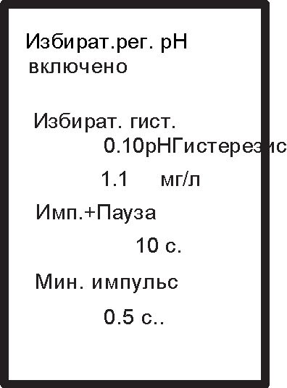
Схема работы насоса 1 организована таким образом, что он подчинен регулятору
Хпор. Направление действия установлено на „Повысить“. Регулятор Хлора с
характеристикой регулирования ВКЛ/ВЫКЛ может быть настроен по следующим
параметрам:
- Номинальное значение
Настройте значение, которое Вы хотите достичь в ходе измерения.
- Р-диапазон и время дополнительного срабатывания
P-диапазон = 0 и время доп. срабатывания = 0 => регулятор ВКЛ/ВЫКЛP-
диапазон> 0 и время доп. срабатывания = 0 => P- регулятор
P- диапазон> 0 и время доп. срабатывания > 0 => PI- регулятор
- Избирательное срабатывание регулятора pH
При выборе данной функции регулятор хлора срабатывает лишь после достижения
регулятором рН своего номинального значения. Избирательный гистерезис инициирует эту
функцию только при больших отклонениях значения рН.
- Гистерезис
Гистерезис позволяет избежать постоянного включения и выключения
насоса по мере приближения к номинальному значению. При настроенном
гистерезисе насос срабатывает только тогда, когда номинальное значение
превышает или не достигает половины значения гистерезиса.
- Длительность Импульса +Паузы и минимальный импульс
Определите временной промежуток, в течение которого насос включается
(импульс) и выключается (пауза) пропорционально отклонению измеряемых
значений и задайте время, в течение которого насос должен обязательно
оставаться во включенном состоянии, чтобы дозирование осуществлялось в
принципе.
30
KryptonKOEM

6.6 Ручное управление насосами

6.3 Включение и выключение регуляторов
Включение и выключение регуляторов осуществляется из положения индикации
измеряемого значения нажатием кнопки^. При этом пользователь переходит из
ручного режима (регулятор ВЫКЛ) в автоматический режим (регулятор ВКЛ), а при
нажатии кнопки HOLD возвращается назад. Текущий режим работы отображается
на дисплее.

ПРЕДУПРЕЖДЕНИЕ: Вместе с регуляторами активируются и насосы!

ПРЕДУПРЕЖДЕНИЕ: Перед проведением работ с дозирующими насосами необходимо
убедиться в том, что регуляторы выключены!

Главное меню
Осн. настройки

Основные настройки

►
Задержка вкл.
► | Задержка | ► | Задержка
 | вкл.выключена |  | вкл.включенаЗаде
 |  |  | ржка вкл.
 |  |  | 3мин.
- Задержка включения
С помощью функции задержки включения пользователь задает время,
откладывающее начало процесса регулирования при первом пуске
оборудования, возобновлении его работы или при возобновлении
питания. Задержка позволяет дождаться стабилизации измеряемых значений и
препятствует неправильному дозированию во время адаптации
измерительных компонентов станции.

6.5, Внешний останов регуляторов
Данная функция позволяет включать и выключать регуляторы с помощью
внешних устройств. При этом производить какие-либо настройки не требуется.
Пользователю необходимо лишь подключить к цифровому входу внешнее
отключающее устройство. При замыкании входа регулирование прекращается, а на
дисплее высвечивается сообщение „Недостаток воды“, так как эта функция
используется и для контроля потока воды.
ПРИМЕЧАНИЕ: Пользователь имеет возможность подключения датчиков к двум
дополнительным цифровым входам. Таким образом, можно
контролировать уровень реагентов в канистрах. При отсутствии
реагента срабатывает тревожная сигнализация, а процесс
регулирования автоматически прерывается.
KryptonKOEM
31

6.3 Включение и выключение регуляторов

6.6Ручное управление насосами

Главное меню
Ручн. режим
►

Ручной режим
Насос С12
Насос pH Авт.
выключ. через 05 мин
Схема работы организована таким образом, что первый насос находится в
подчинении регулятора окса, а второй - в подчинении регулятора рН.
Оба насоса можно включить также вручную, например, чтобы заполнить
шланги реагентом или опорожнить их.
Ручное управление насосами возможно только в том случае, если регулятор выключен.
Из индикации измеряемого значения переключите регулятор кнопкой^ из
автоматического режима в ручной.
В главном меню выберите пункт «Ручной режим». Затем выберите насос и
включите его нажатием кнопки ►.

ПРЕДУПРЕЖДЕНИЕ: Включенные вручную насосы остаются в этом состоянии
до тех пор, пока не будут выключены также вручную!
Для обеспечения безопасной эксплуатации станция оснащена функцией
автоматического отключения. Для ее активирования настройте время, по
истечении которого станция автоматически выключит насосы, включенные
вручную.

ПРЕДУПРЕЖДЕНИЕ: При настройке „0 мин“ функция автоматического
отключения деактивируется.
32
Кгурton К ОЕМ

8. Предельные и тревожные значения
- Считывание данных

Главное меню
Осн. настройки

Основные настройки

►
Аналог .выходы
Адрес шины

►

Аналог. выходы
Аналог.выход1
Аналог.выход2
Аналог. выходЗ
Аналог.выход4

►

►

Серийный инт
ерфейсРв485(
опция)
Адрес шины
№00

Аналог.выход1
0/4-20мАПерекл.
0-20мА
Нач. знач.0/4мА
0.00мг/л
Конеч. знач.20мА
4.00мг/л
Аналог .выход
Изм. знач. Хлор
- Токовые выходы(опиия)
В качестве опции для станций предлагается карта с 4 токовыми выходами. При ее
установке программное обеспечение станции распознает эту карту и
прописывает в основных настройках дополнительный пункт „Аналоговые
выходы“. Заводская настройка карты предусматривает подчинение четырех
токовых выходов четырем измеряемым параметрам, однако эту настройку можно
изменить по желанию пользователя.
Так, через токовый выход можно считывать измеряемые значения в виде сигнала
0/4-20 мА. При выборе характеристики 4-20 мА снижается степень разрешения,
но беспрепятственно распознаются дефектные соединения кабелей.
С помощью параметров начального и конечного значений пользователь
определяет сегмент измерений, осуществляемых через токовый выход.
Токовый выход можно использовать также в качестве выхода постоянного
регулятора (альтернатива) и подчинить регулировочным величинам S1иS2.

7.2Серийный интерфейс РБ485 (опция)
В качестве опции станции оснащаются интерфейсом RS485 для интегрирования
в шину данных. Интерфейс позволяет не только считывать все данные и
настройки, но и передавать все сообщения об ошибках.
Пользователь назначает для каждого прибора собственный адрес шины. При этом
допускаются любые цифры от 0 до 31. Таким образом, полученная схема позволяет
соединить вместе до 32 единиц оборудования и опрашивать их через одну шину
данных.
При заказе станции с интерфейсом в сопроводительной документации к ней
обязательно содержится брошюра „Информация о RS485“с описанием
подключения и полным перечнем доступных при этом функций.
KryptonKOEM
33

7. Считывание данных
- Предельные и тревожные значения

Главное меню
Предельные знач.
Осн. настройки

Предельные знач.

►
Предел .знач.О!20ГеП2
Предельные знач. рН
Режим работы

►
►

Основные настройки

Предельныезнач.С12
Пред.знач. верхнее
1.00мг
Пред.знач. нижнее
0.00мг
Задержка
003мин.
Контроль доз.
020мин.

Режим работы
Режим работы
Авт.+Ручн.

►
Недостаток воды

►

Недостаток воды
Тревожное реле при
Недостатке воды
выключено
Для измерения параметров хлора и рН пользователь может настроить одно
верхнее и одно нижнее предельные значения. В случае превышения предельного
значения на дисплее высвечивается сообщение „Превышение предельного
значения“ и срабатывает тревожное реле. Такая схема позволяет, например,
управлять внешней звуковой или световой сиреной.
В зависимости от характеристики зоны регулирования превышение предельных
значений может наблюдаться и в штатном режиме работы станции. Во избежание
срабатывания тревожной сигнализации при таких кратковременных скачках
устанавливают т.н. время задержки. В случаях превышения предельных значений
тревожная сигнализация срабатывает только по истечении этого времени.
Настраивая режимы работы, пользователь задает параметры предельных
значений, а именно, будет ли данная функция активироваться только при
включенном положении регулятора или же при превышении предельных
значений тревожное реле будет включаться и в ручном режиме.
Функция контроля дозирования предназначена для отслеживания изменений
в среде, куда дозируются реагенты. Так, если дозирование реагента при
100%-ной мощности насоса за определенный промежуток времени не
приводит к достижению номинальных значений или, как минимум, не
обеспечивает P-диапазон, то срабатывает тревожная сигнализация.
Возможная причина тому кроется в дефектных дозирующих шлангах.
Кроме того, в основных настройках пользователь имеет возможность
настройки срабатывания тревожного реле при недостаточном уровне воды.
34
KryptonKOEM

8.2 Сообщения об ошибках
  - Тревожная сигнализация
Кроме контроля предельных значений, станция оснащена и другими тревожными
функциями. При возникновении тревожной ситуации незамедлительно срабатывает
соответствующее реле, а на дисплее отображается текстовое сообщение о
причине тревоги.
Если причина тревоги не допускает возможность регулирования, то при
срабатывании тревоги сразу деактивируется регулятор. Разблокирование
регулятора происходит только после отмены тревоги. Этот процесс происходит
автоматически сразу после устранения причины тревожной ситуации.

Контрольная калибровка электродов
Если в процессе калибровки электрода удовлетворительные показатели не достигнуты,
то срабатывает тревожная сигнализация. Тревожное состояние продолжается до тех
пор, пока при новой калибровке не будут зафиксированы удовлетворительные значения.
В этом случае регулятор не блокируется. На практике это означает, что требующий
замены электрод можно продолжать использовать в работе до тех пор, пока не будет
найден и установлен новый электрод.

Контроль входов во время измерений
Все входы станции контролируются, в том числе в штатном режиме
измерений. Если на измерительный вход не поступает полноценный сигнал,
срабатывает тревожная сигнализация и процесс регулирования
прекращается. Тревожное состояние и блокировка регулятора продолжаются до тех
пор, пока на соответствующий измерительный вход не начнут поступать
полноценные сигналы.

Контроль уровня хим. реагентов
Если к цифровому входу 2 подсоединен датчик уровня, то при его срабатывании
включается тревожная сигнализация. Таким образом, станция информирует пользователя
о том, что закончились реагенты в канистрах.

Контроль непрерывного дозирования
Если насос дозирует со 100% -ной мощностью дольше заданного
времени, срабатывает тревожная сигнализация и насос останавливается.

Сигнализация протечек
Дозирующие насосы оборудованы датчиком протечек. В случае повреждения
шланга или его неправильного подсоединения и, как следствие, попадания
дозируемого реагента в корпус насоса срабатывает тревожная сигнализация и
прекращается дозирование. Тревожное состояние отменяется после переключения
регулятора в ручной режим.
Причина тревоги
активно только в режиме Авт.
Авт. Останов регулятора
КгурtonКОEМ
35

8.1 Тревожная сигнализация
Ошибка крутизны Ошибка | нет | нет
нулевой точки | нет | нет
Ошибка входа 1 | нет | да
Ошибкавхода2 | нет | да
Предельное значениеКонтр | По выбору | нет
оль дозированияУровень/ | да | да
Недостаток воды | нет | да
Протечки | да | да
36
КгуptonКОEМ

8.2 Сообщения об ошибках

8.2, Сообщения об ошибках
Неисправность | Причина | Способ устранения
Ошибка крутизны | Выявленная в  результате калибровки  крутизна составляет  менее 20%, для окса  или... более 65  мВ/рН или менее 50  мВ/рН для уровня рН. | Возможно, неправильно  выполнена калибровка.  Проверить точки подключения,  калибровочные растворы, соответствия  данным калибровки, параметры  компенсации и настроенное температурное  значение. Повторно откалибровать. Если  ошибка повторяется - заменить или  восстановить электрод.
Ошибка нулевой  точки pH | Выявленная в  результате калибровки  ошибка нулевой точки  электрода составляет  более 55 мВ или менее  -55 мВ. | Проверить калибровочные жидкости и  данные калибровки, в частности  настроенное значение внутреннего  буферного раствора.  Если в порядке, то заменить или  восстановить электрод или, как минимум,  опорный электрод.
Ошибка входа 1 / 2 /  3 | Произошло  перерегулирование  входа Хлор (1) или  входа рН (2) или  входа РеСох (3). | Проверить электрод и соединительный  кабель. Данное сообщение высвечивается  также при превышении диапазона  измерения.
Ошибка входа 4 | Вышел из строя  температурный датчик. | Проверить температурный датчик и  соединительный кабель. Данное сообщение  высвечивается также при выбранной  функции автоматической температурной  компенсации, несмотря на отсутствие  температурного датчика
Контроль протечек | На насосе обнаружена  протечка реагента. | Проверить дозирующие шланги и их  соединения. Соблюдать осторожность - в  местах установки насосов могут  наблюдаться скопления реагентов!
Пустая канистра | Замкнут цифровой вход  2. | Подсоединенный датчик подает сигнал об  отсутствии реагента в канистре.
Предельное  значение С12 / pH | Превышено или не  достигнуто указанное  предельное значение. | Проверить дозирование. При  необходимости перенастроить параметры  регулятора.
Контроль  дозирования | Насос 1 (или 2) дозирует  со 100%-ной мощностью  дольше, чем задано  функцией контроля  дозирования. | Проверить дозирование, в частности  дозирующую трубку и клапан впрыска.  Соблюдать осторожность - из  поврежденной трубки могут вытекать  опасные для здоровья реагенты!
Недостаток воды | Замкнут цифровой вход  1. | При подсоединенном датчике протока  объем воды упал ниже допустимого  минимума.
Внешний останов  регулятора | Замкнут цифровой вход  3. | Данное сообщение высвечивается в том  случае, если входом управляют с внешнего  устройства (останов регулятора).
КгурtonКОEМ
37

9. Эксплуатация и техобслуживание

9.Эксплуатация и техобслуживание

Замена предохранителей
Станция оснащена двумя предохранителями, которые подлежат замене в
случае выхода из строя. Запасные предохранители входят в комплект
поставки оборудования и находятся в крышке корпуса станции.
Для замены предохранителей необходимо выкрутить крепежные винты лицевой
панели и откинуть ее вверх. Предохранители расположены в верхней левой части
корпуса, верхний предохраняет контроллер, а нижний - блок реле.

ПРЕДУПРЕЖДЕНИЕ: Перед открыванием крышки прибор необходимо
обесточить.

ВНИМАНИЕ! При проведении работ следует осторожно обходиться
с соединительным кабелем лицевой панели

Чистка
При чистке станции необходимо избегать попадания чистящих средств на
лицевую панель и проникновения воды внутрь корпуса. Для очистки мы
рекомендуем пользоваться лишь влажной тканью.

Проверка защитных устройств
Регулярно проверяйте работоспособность тревожного реле. Пользователю
необходимо быть уверенным в том, что в случае неисправности срабатывает не
только тревожная сигнализация станции, но и функция регистрации через
вышестоящее устройство управления (SPS и т.п.).
Срабатывание тревожной сигнализации можно инициировать, например,
настроив предельное значение S1 на одну единицу меньше, чем текущее
измеряемое значение.

ПРИМЕЧАНИЕ: При проверке защитных устройств следует помнить, что
тревожная функция может быть настроена с задержкой
срабатывания.
По окончании проверки необходимо вернуть предельное
значение на нужное!
Проверяйте работоспособность датчика потока, чтобы убедиться в том, что
недостаток воды ведет к замыканию цифрового входа, что вызывает останов
регулятора.
Недостаток воды можно смоделировать путем кратковременного прерывания под
ачи в о д ы на измерение.
Это должно вызвать падение поплавка в камере ячейки с одновременным
отображением сообщения на дисплее „Внешний останов
регулятора“ или „Недостаток воды“.
38
KryptonKOEM

Сервисные функции измерения

ПРИМЕЧАНИЕ: Кроме режимов АВТ.(А и ТО) и РУЧН.(НА^) пользователь может
выбрать режим HOLD.При этом регулятор установлен в ручной режим,
но токовый выход остается неизменным (фиксированным), а
предельные значения не обрабатываются. Это позволяет избежать
срабатывания тревожной сигнализации при проведении технического
обслуживания. Переход в режим HOLD осуществляется однократным
нажатием кнопки^, находясь в режиме АВТ. из положения
индицирования измеряемых значений или двукратным нажатием
кнопки ►, находясь в режиме РУЧН.
Все электроды должны подвергаться очистке по мере необходимости. Очистка
металлических поверхностей электрода окса происходит автоматически. После очистки
электрода требуется некоторое время для восстановления актуального значения
измерения.
Измерительные электроды окс и рН должны проходить регулярную повторную калибровку, если
отклонение результатов выполненных измерений от эталонных превышают допустимую норму.
ПРИМЕЧАНИЕ: При каждой новой калибровке происходит проверка электродов на
пригодность. При необходимости замены электрода на дисплее
высвечивается соответствующее сообщение. См.
раздел „Сообщения об ошибках“.
Перед выполнением работ по замене следует убедиться в том, что используемый электрод
подходит по своим характеристикам к требованиям по эксплуатации и настройкам
оборудования. Используйте только оригинальные измерительные электроды Dг. А. Кuntzе.
После каждой замены электродов, требуется их повторная калибровка!
Повторная калибровка электродов требуется также в случае замены контроллера
(прибора). Регулярной очистки требует также измерительная ячейка.

Ввод/возобновление эксплуатации
При вводе оборудования в эксплуатацию следуйте указаниям настоящей Инструкции.
Выполните все описываемые действия и проверьте измеряемые значения, а также все
настройки, прежде чем запускать регулятор в работу.

Утилизация
В случае прекращения эксплуатации оборудования необходимо помнить о том, что в его состав
входят конденсаторы с электролитным наполнителем и что данное оборудование подлежит
отдельной утилизации.
KryptonKOEM
39

Замена дозирующих шлангов
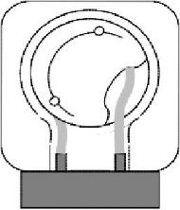
Переключите регулятор в ручной режим. Снимите
прозрачную крышку корпуса насоса. Осторожно
удалите круглую накладку с ротора насоса.
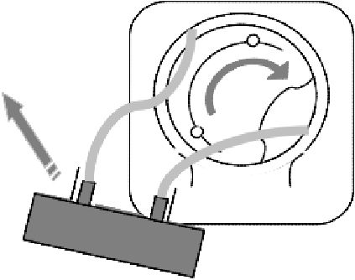
Выньте из направляющих держатель шланговой
арматуры снизу. Вращая ротор от руки по часовой
стрелке, выньте дозирующий шланг из корпуса
насоса.
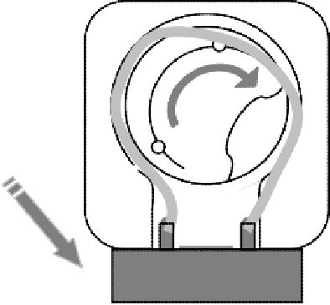
Вставьте держатель нового шланга в направляющие
корпуса насоса. Вращая ротор от руки по часовой
стрелке, вложите шланг в корпус насоса (вокруг
ротора).
При установке шланговой арматуры не допускается
перекручивание шланга.
Осторожно наденьте накладку ротора до
фиксации защелок. Перед запуском насоса
установите на место прозрачную крышку корпуса.
Дозирующие шланги являются быстроизнашивающимися компонентами. Их
замена должна проводиться не позднее, чем через 1 год эксплуатации, а при
повышенной нагрузке чаще.
Всасывающая магистраль подсоединяется с левой стороны корпуса насоса,
а напорная магистраль - с правой. В качестве дозирующих трубок
используйте трубку ОЫ4/6.

ПРЕДУПРЕЖДЕНИЕ: При выборе дозирующей трубки необходимо учитывать
химическую устойчивость материала трубки к
дозируемым реагентам.
38
КгурtonКОEМ

10.Сервисное обслуживание

10.Сервисное обслуживание

Главное меню
Сервис

Сервис

►
Данные приб.
Аналог. входы
1опЬисЬ
Журнал эксплуатации
0а1еп!б8с11еп
Стереть данные

►
Номер приб.
№. 18041
Версия ПО
М/Г1.08
Дата изг.
М/Г 1.09
Вход1 | 065мВ
Вход. 2 | 013мВ
Вход3 | 723мВ
Вход4 | 25.0°С

►
17:2309.03.09
Калибровка pH
Крутизна 58мВ
Нул. тчк. 006мВ

►
Стереть данные
Кнопки -г й »нажать
Вменю «Сервис» содержатся данные, которые
особенно важны для ответов на отзывы прибора,
реализации дополнительных функций, обновлений
или для решения возможных проблем.

Данные о приборе
Эти данные служат для идентификации прибора (серийный номер, аппаратное и программное
обеспечение).

Аналоговые входы
В данном пункте содержится информация о данных, поступающих от датчиков и
электродов. Это необработанные данные, не учитывающие значения компенсации
и калибровки и содержащие важную информацию на случай возникновения
проблем с измерением или управлением прибора.

Журнал эксплуатации
В журнале эксплуатации хранятся результаты последних 20 калибровок (хлор и
pH) с указанием даты и времени. Для их просмотра используются кнопка Ж (для
пролистывания назад) и кнопка Т (для пролистывания вперед).

Стирание данных
Данная функция позволяет стирать все выполненные ранее настройки и восстановить
КryptonКОEМ
39

состояние прибора на момент его поставки. Процесс длится несколько секунд,
затем прибор автоматически переключается на индикацию измеряемых
значений, а регулировка выключается.
40
КгурtonКОEМ

Алфавитный указатель
А
Автоматическая очистка электродов (АБ^ 26
Адрес шины 32
В
Внешний останов регулятора 30
Внутренняя буферная емкость электрода 23
Время задержки срабатывания тревоги 33
Г
Гистерезис 28
Д
Дата 21
Дисплей 17
Диапазоны измерения 7
Дозировочные трубки 15
Ж
Журнал эксплуатации 39
З
Задержка включения 30
И
Индикация измеряемых значений 17
Индивидуальные настройки прибора 42
К
Калибровочные данные рН 23
Калибровка
Хлор 24
pH 23
Класс защиты 10
Кнопки 17
Компенсация рН 24
Контроль уровня реагентов 34
Крутизна 23
М
Меню 19
Структура меню 20
40
KryptonKOEM

Н
Настройка измерительной части 22
Настройка регулятора 27
Настройка параметров 18
Насосы
Замена шлангов 15
Включение 30
Ручной режим работы 31
Номинальные значения 27
Нулевая точка электрода 23
Направление действия 28
П
Подключение электрической части 10
Подключение гидравлической части 10
Предельные значения 33
Р
Регуляторы
Режим работы регулятора 17
Регулятор ВКЛ/ВЫКЛ 27
P-регулятор 27
PI-регулятор 27
Реле
Нагрузка на контакты 8
Резистивно-емкостная схема защиты 10
Редакция инструкции 5
С
Сервисное обслуживание 39
Сообщения об ошибках 35
Т
Температурная компенсация 25
Ч
Часы 21
Я
Язык 21
KryptonKOEM
41

Протокол индивидуальных настроек станции
Прибор Наименование/Объект:
Тип:
Сер. №-
Измерение:
ОчисткаС1:1 I 1х/сутки I 12х/сутки
Компенсация рН: IIКЛ1 ШЫКЛ
Внутр. буф. емк.:
Температурная компенсация
I I Ручная I I Автоматическая
Температура: °С Коррект. значение:
Дата монтажа:
Версия ПО:
I I каждые 3 сутки I I каждые7сутки I I выкл
Осн. нагрузка: I I вклГГвыкл
Раствор1: Раствор2:
°С Коэфф. Для хлора: %/К
Токовые выходы
мА1: _ 0-20мА _ 4-20мА
20мАНачальное/Конечное знач.:
_Cl2_pH_Rx_T_S1 _S2
_ 0-20мА _ 4-20мА
Начальное/Конечное знач .:
знач.: для: _Cl2_pH_Rx_
_ Cl2 _ pH _ Rx _ T _ S1 _ S2
мА2: _ 0-20мА _ 4-
. Начальное/Конечное знач.: для:
для: _ Cl2 _ pH _ Rx_T_ S1 _ S2мА3:
мА4: _ 0-20мА _ 4-20мА
Начальное/Конечное
T_S1 _S2 для:
Регулят.
Регулятор Хлор
I I Избират. вкл.pH, гистерезис: pH
I I понизитьНом. знач.:
Регулятор pH
Направл. действия:! I повысить
Ном.знач.:
Гистерезис:
P-диапазон:
Время доп. срабат.: с.
Длит. импульса-паузы: с.
Мин. импульс: с.
Гистерезис:
P-диапазон:
Время доп. срабат.: с.
Длит. импульса -паузы: с.
Мин. импульс: с.
Задержка включения Время задержки: мин.
Тревога:
pH
pH
...мин
мин
да _ нет
ИнтерФейсРБ485 Адрес шины:
Хлор, макс.: мг/л
Хлор, мин.: мг/л
Время задержки: мин
Контроль дозирования: мин
Режим работы: _ Авт. _ Авт.&Ручн.
Уровень pH, макс.:
Уровень pH, мин.:
Время задержки:
Контроль дозирования:
Тревога при недостатке воды:

Индицируемые параметры и сообщения
Текст сообщений на немецком языке | Перевод на русский язык
A
Auto Komp. | Авт. компенсация
Analogeingänge | Аналоговые входы
Analogausg. | Аналоговый выход
Analogausgang 1... | Аналоговый выход 1...
Analogausgänge | Аналоговые выходы
Automat. Komp | Авт. компенсация
B
Betriebsart | Режим работы
Betriebsart Auto + Hand | Режим работы Авт +Ручн.
Busadresse | Адрес шины
C
Code | Код
Code eingeben | Ввод кода
Cl-Reinigung | Очистка электрода С1
Cl2 kalibrieren | Калибровка С12
Н2о2 -Regler | Регулятор окса
D
Datenlöschen | Стереть данные
Dat. Fertigung M/J | Дата изготовления М/Г
Dosierüberw. | Контроль дозирования
DPD Kalibrieren | ОРО-калибровка
E
Eing. | Вход
Eing. 1 | Вход 1.
Einschaltverz. | Задержка включения
Endwert | Конечное значение
G
Gerätedaten | Данные о приборе
Gerätenummer Nr. | Серийный номер
Grenzwerte | Предельные значения
Grenzwert | Предельное значение С12
Grenzwert pH | Предельное значение рН
Grenzwert oben | Верхнее предельное значение
Grenzwert unten | Нижнее предельное значение
Grundeinst. | Основные настройки
H
Handbetrieb | Ручной режим
Hysterese | Гистерезис
I
Innenpuffer | Внутренняя буферная емкость
J
Jahr | Год
K
Kalibrieren | Калибровка
Kalibrierdaten | Калибровочные данные
Kal. v Ä net. | Для калибровки нажать» & ►
Kompensation | Компенсация
Korrekt. Pt | Корректировка температурного датчика Pt
L
Logbuch | Журнал эксплуатации
M
Manuelle Komp | Ручная компенсация
Messwert | Измеряемое значение
Messwert | Измеряемое значение окса
Messwert nH | Измеряемое значение рН
Mindestimpuls | Минимальный импульс
Krypton K OEM
43

Текст сообщений на немецком языке | Перевод на русский язык
M
Minute | Минута
Mittelwertbild. | Среднее значение
Monat | Месяц
N
Nachstellzeit | Время дополнительного срабатывания
Nullp. | Нулевая точка
P
P-Bereich | Р-диапазон
pH kalibrieren | Калибровка рН
pH-Regler | Регулятор рН
Pufferlösung 1... | Калибровочный раствор 1...
Puls+Pause | Импульс +Пауза
Pumpe Cl2 | Насос С12
R
Reinigung | Очистка
Reglereinst. | Настройка регулятора
Regelparameter | Параметры регулятора
S
Service | Сервис
Sollwert | Номинальное значение
Sondennullpunkt | Нулевая точка электрода
Sprache | Язык
Stand Software M/J | Версия программного обеспечения М/Г
Startwert | Начальное значение
Steilheit | Крутизна
Stunde | Часы
T
Tag | Число
Tasten^Ä >oet | Нажать кнопки » й ►
Temp.-Koeff. | Температурный коэффициент
Temp. Komp. | Температурная компенсация
U
Uhrzeit / Datum | Время / Дата
V
Verzögerung | Задержка
Vorgabe Temp. | Задание температуры
Vorrang Hyst. | Избирательная настройка гистерезиса
W
Wassermangel | Недостаток воды
Wirkricht. Heben | Направление действия 'Повысить'
Сообщения на дисплее
Alarmrel. Bei Wassermangel ausgeschaltet | Тревожное реле при недостатке воды выключено
Cl-Reinigung 1 x pro Tag | Очистка электрода С1один раз в сутки
Einschaltverz. Eingeschaltet | Задержка включения включена
Grundlastdos. ausgeschaltet | Дозирование при основной нагрузке выключено
Mittelwertbildungeingeschaltet | Расчет среднего значения включен
pH-KompensationEingeschaltet | Компенсация рН включена
Pumpe pH Auto Abschalt. nach 005min | Авт. Выключение насоса рН через 005мин
Reinigung alle 7 Tage | Очистка через каждые 7 суток
Vorrang pH-Reg eingeschaltet | Преимущественное срабатывание регулятора рН вкл.
Wir sprechen deutsch | Мы говорим по-немецки
0/4-20mA Umsch. | Переключение 0/4-20мА

Надписи на электронной плате внутри
прибора
Sicherung 6,3 A | Предохранитель 6,3 A
+Dos. Absch. | +Откл. дозирования
+ Imp. | +Импульс
pH-Dos. | Дозирование pH
Alarm | Тревога
Potentiostatischer Eingang | Потенциостатический вход
br. | коричневый
we. | белый
bl. | голубой
schw. | черный
pH-Eingang | Вход pH
Schirm | Экран
Seele | Центральная жила
Temp. Eingang | Температурный вход
MW-Stop | Датчик потока
Niv. Behälter | Датчик уровня в емкости
ext. Stop | Внешнее отключающее устройство
KryptonKOEM
45

